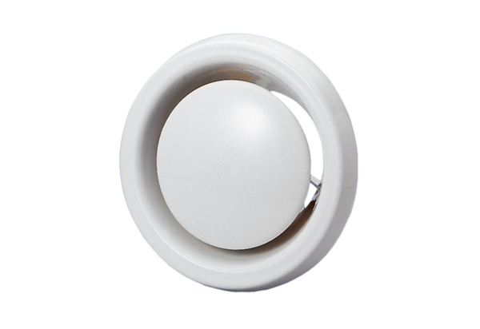Disk-ventil, protupožarna zaštita TB 10Jedinica za pakiranje: 1 komAsortiman: C
Broj artikla: 0151.0270Proizvođač: MAICO

